РОЗЫСК

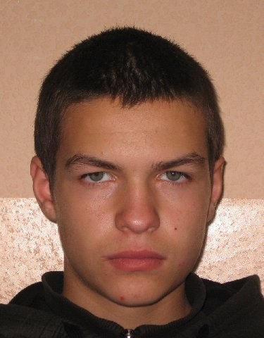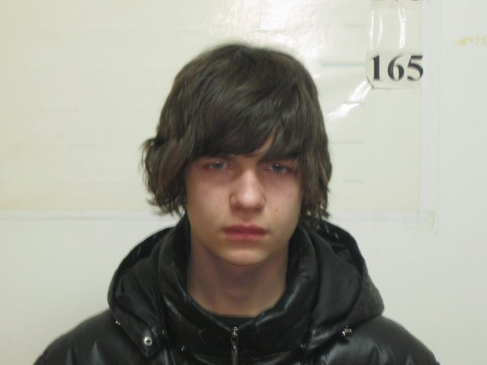

МО МВД России «Новосибирский», за совершение преступления, предусмотренного ч. 3 ст. 158 УК РФ, разыскивается преступник: Абдульминов Ильдар Маратович, 26.11.1996 уроженец г. Новосибирска.

Кто может оказать помощь в розыске просим сообщить в дежурную часть МО МВД Росии «Новосибирский» т. 232-2038, т. ОУР 232-20-29.

